Uvod u proizvod:
Nero One Temp WL3 termostat detektuje temperaturu pomoću unutrašnjeg visoko preciznog senzora. Detektuje i upoređuje režim rada i parametre sobne temperature i podešene temperature, zatim automatski uključuje i isključuje grejno telo kako bi održao konstantnu temperaturu u prostoriji.

- Ključne karakteristike
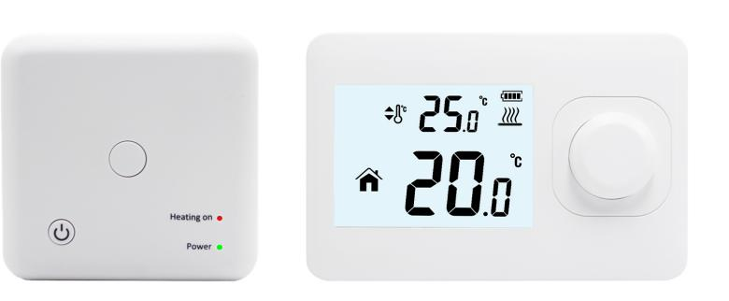
- Povezivanje panela i prijemnika putem RF signala
- Rotacioni točkić za podešavanje temperature
- Kalibracija temperature
- 2x AAA baterije
- Moderan i atraktivan dizajn
- Montira se na površinu
- Nije programabilan
- Jednostavan za upotrebu
- RF frekvencija: 868 MHz
- CE, RoHS sertifikati

2. Tehnički podaci
Napajanje  - 2*AAA baterije | Pozadinsko osvetljenje - Bela
Kontakti releja prijemnika - Maksimalno 16A | Senzor - NTC 10K
Opseg postavljanja temperature - 5~45℃ | Tačnost - ± 0.5℃
Ambijent - 0~50℃ | Klasa zaštite - IP30
Relativna vlažnost - 85% | Plastika otporna na vatru (ABS+PC)

3. Prikaz i dugmad

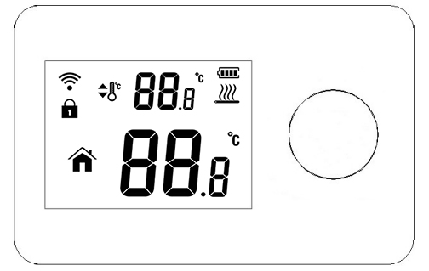
Podešavanje
sobna temp
Simbol grejanja

Napajanje
baterije
1.okrenite točkić za podešavanje
temperature
2.pritisnite on/off za
uklj/isklj termostat
3.dugme za uparivanje kodova

⚙️ Rad termostata
✅ Uključivanje/Isključivanje:
Kratko pritisnite dugme da uključite ili isključite uređaj.

🌡️ Podešavanje temperature
- Rotirajte točkić u smeru kazaljke na satu da povećate podešenu temperaturu.

- Rotirajte točkić suprotno od kazaljke na satu da smanjite podešenu temperaturu.

4. Napredna podešavanja

⚙️ Ulazak u napredna podešavanja
Isključite predajnik (termostat), zatim dugo pritisnite dugme (5 sekundi) da uđete u režim naprednih podešavanja.
Ekran će prikazati sve odgovarajuće kodove i vrednosti parametara.
- Rotiranjem točkića podesite željene vrednosti
- Kratkim pritiskom na dugme prelazite na sledeći parametar
✅ Nakon što završite podešavanja, pritisnite dugme za uključivanje/isključivanje (Power) da biste sačuvali sve unete parametre.

Kod | Opcija | Podrazumevano | Detalji
01 | Kalibracija temperature | 0°C | -8 °C~8°C
02 | Podešavanje diferencijala prekidača | 1°C | 0.5~5 °C
03 | Ograničenje temperature poda (samo za električne verzije) | 35°C | 25~99 °C
04 | Anti-smrzavanje | -- | Opseg: 3~10°C; "--" = isključeno
05 | Detekcija otvorenog prozora (OWD) | 00 | ‘'00': isključeno / '01': uključeno
06 | Vreme detekcije za OWD | 05 | 2-30 min
07 | Pad temperature za OWD (u vremenskom okviru detekcije) | 02 | 2-4 ℃
08 | Kašnjenje za izlazak iz OWD režima | 30 | 10-60 min
09 | Izbor broja sobe (zone) | 01 | 01~08
10 | Kod za uparivanje | Nasumičan kod | Pogledati odeljak 9 – Uparivanje koda
11 | Verzija softvera | Kod verzije | 79

5. Ograničenje temperature poda
(Samo za modele sa podnim senzorom)
Kada temperatura poda dostigne podešenu graničnu vrednost, termostat prisilno zaustavlja grejanje, a na prijemniku crveno svetlo „Heating on“ (LED 1) počinje da trepće, kao podsetnik korisniku da je aktivirana funkcija ograničenja temperature poda.
Kada temperatura poda padne ispod podešene vrednosti, crveno svetlo prestaje da trepće, a termostat se vraća u normalno stanje rada.

6. Anti-smrzavajuća funkcija
Pritisni dugme “−” dok se ne prikaže „--“ da isključiš funkciju zaštite od smrzavanja.
Pritisni dugme “+” da uključiš ovu funkciju i podesiš temperaturu na kojoj će se aktivirati.
Kada sobna temperatura padne na ovu podešenu vrednost, termostat prisilno uključuje grejanje.
Kada sobna temperatura poraste za 2°C iznad podešene, termostat automatski isključuje grejanje.

7. Funkcija detekcije otvorenog prozora (OWD funkcija)
Kada je režim Otvoren prozor (OWD) aktiviran u parametrima, sistem će automatski zaustaviti grejanje ukoliko detektuje nagli pad sobne temperature (podrazumevano: 2°C u roku od 5 minuta).Ova situacija se najčešće dešava kada se prozor ili vrata otvore, a grejanje ostane uključeno.Uređaj će se automatski vratiti u prethodni režim rada nakon 30 minuta, i oznaka „OP“ će nestati sa ekrana.
Pritiskom bilo kog dugmeta tokom tog perioda — OWD funkcija se odmah isključuje.

8. Upozorenje na grešku senzora temperature poda
(Samo za modele sa podnim senzorom)
Kada termostat detektuje da je senzor za ograničenje temperature poda neispravan, grejanje će biti prisilno zaustavljeno, a crveno svetlo „Power“ će početi da trepće naizmenično kako bi upozorilo korisnika da proveri senzor.Kada se kvar otkloni, termostat se automatski vraća u normalan radni režim.
9. Uparivanje koda
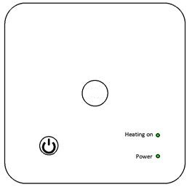

Dugme za uparivanje
kodova
Indikator uključenog
grejanaja(LED1)

Dugme za
uklj/isklj
Indikator napajanja (LED 2)

🔗 Uputstvo za uparivanje koda (Code Pairing)
- Isključite prijemnik, zatim dugo pritisnite dugme za uparivanje dok LED 1 ne počne brzo da trepće zeleno.
- Isključite predajnik (termostat), zatim dugo pritisnite dugme dok se ekran ne uključi.
➤ Pritisnite dugme osam puta, dok se na ekranu ne prikaže ID kod (broj sobe).
➤ Okrenite točkić udesno za potvrdu.
- Sačekajte nekoliko sekundi – kada LED 1 prestane da trepće, uparivanje je uspešno završeno.
- 10. Šema povezivanja

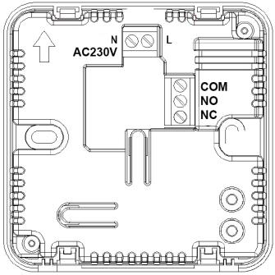 | 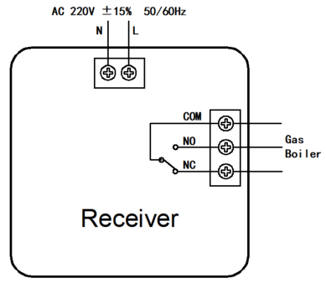

11. Instalacija

11.1 Predajnik (Sender)
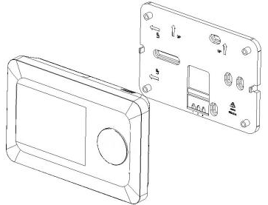 | 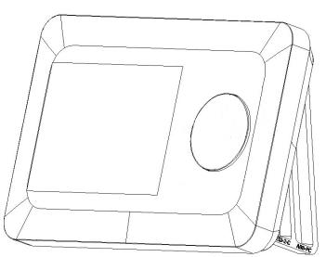
Zidna montaža | Postavljanje na sto
11.2 Prijemnik (Receiver)
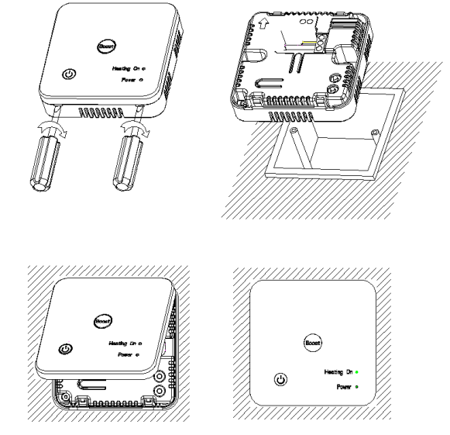

12. Dimenzije

12.1 Predajnik (Sender)
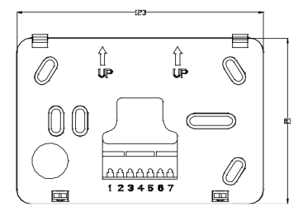
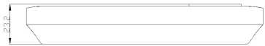
12.2 Prijemnik (Receiver)
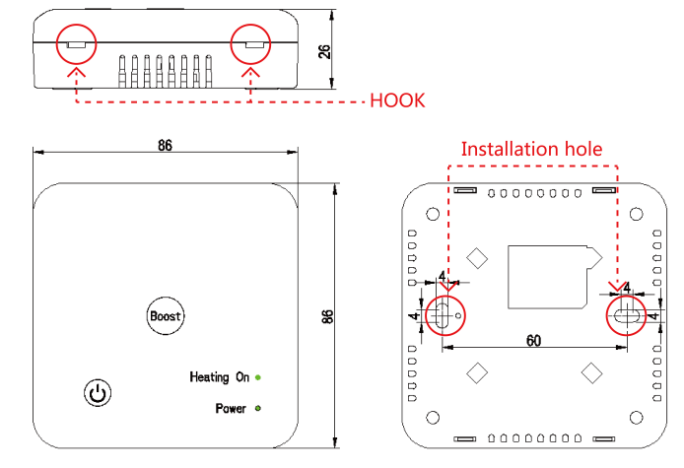

Izjava o garanciji:

Proizvođač garantuje da je proizvod tehnički ispravan i bez fabričkih nedostataka u materijalu i izradi, u garantnom roku od 24 meseca (2 godine) od dana kupovine, pod uslovom da se koristi u skladu sa uputstvom za upotrebu i u predviđenim uslovima rada.
Garancija obuhvata:
- fabričke i konstrukcione nedostatke,
- neispravno funkcionisanje uređaja bez uticaja korisnika,
- greške u radu koje nastanu usled unutrašnjih kvarova komponenata.
Garancija ne obuhvata:
- oštećenja nastala nestručnom montažom ili korišćenjem,
- mehanička oštećenja i tragove fizičkog habanja,
- oštećenja nastala nepravilnim naponom, vlagom, hemikalijama ili ogrebotinama,
- samovoljno otvaranje uređaja ili intervenciju neovlašćenih lica.
Ukoliko se tokom garantnog roka ustanovi da uređaj ne funkcioniše ispravno iz razloga koji su obuhvaćeni garancijom, proizvod će biti besplatno popravljen ili zamenjen novim, po proceni ovlašćenog servisa ili dobavljača.
Reklamaciju i pravo na garanciju korisnik ostvaruje uz original fiskalni račun i, po potrebi, ovlašćenu potvrdu o ugradnji.

Broj računa: _______________________________
Datum prodaje: _____________________________
Uvoznik i ovlašćeni servis:
TermoPool doo
Beograd, Ljubiše Miodragovića 11n
veleprodaja@termopool.com
Distributer za Srbiju:
Hidroterm Bazeni i Grejanje
Jagodina, Kraljevića Marka bb
veleprodajahidroterm@yahoo.com

